**jquery day05**

**页面加载事件**

dom:window.onload=function(){} 整个网页显示出来的时候再去加载

jq: $(document).ready(function(){

//初始化的操作 获取节点

//绑定事件

})

简写方式：

$(function(){

})

jq的初始化事件和dom的初始化事件有啥区别？

dom的初始化事件页面只能有一个

jq的初始化事件页面中可以有多个

执行顺序不一样：

jq初始化事件比dom的初始化事件要先执行，

jq的初始化事件，在dom加载完成之后，就开始执行了、

dom的初始化事件整个页面加载完毕之后才执行。

**jq事件的绑定**

$obj.bind(事件名称，执行的函数)

事件名称：jq所支持的事件名称

$obj.bind(“click”,function(){})

$obj.bind(“click”,fn)

function fn(){

}

简写方式：

$obj.事件名称（function(){

}）

$obj.click(function(){

})

**ajax**

jq很好的封装了原生的ajax，我们不需要直接创建xmlhttprequest这个核心对象

$.ajax({

url:服务器的地址

type:请求的方式

data：给服务器传递参数

async:同步还是异步（true 异步 false同步）

success:function(data){

//data 成功响应的时候返回的数据

}

error:functon(err){

},

jsonp:处理跨域请求的

})

什么是跨域？



如果看到上述情况，就表示跨域了。

同源策略：

url的组成：

http://127.0.0.1:8848/2105/jquery/jquery%20day05/3.html？参数

http:协议

127.0.0.1：域名

8848：端口号

/2105/jquery/jquery%20day05/3.html：文件路径

如果两个url的地址，协议，域名和端口相同，则表示是同源，如果只要协议 域名 端口有一个不同，那就是跨域了。

<http://127.0.0.1:8848/2105/jquery/jquery%20day05/3.html>

<http://m.kugou.com/?json=true>

<http://store.company.com/dir/page.html>

[http://store.company.com/dir2/page.html](http://store.company.com/dir/page.html)

[https://store.company.com/dir2/page.html](http://store.company.com/dir/page.html)

[http://store.company.com:8090/dir2/page.html](http://store.company.com/dir/page.html)

只要看到src href 这种属性，其实他们都是发送请求

<http://127.0.0.1:8848/2105/jquery/jquery%20day05/3.html>

https://gimg2.baidu.com/image_search/src=http%3A%2F%2Fimg.tukuppt.com%2Fpng_preview%2F00%2F35%2F65%2FK3L3SnCFDl.jpg%21%2Ffw%2F780&refer=http%3A%2F%2Fimg.tukuppt.com&app=2002&size=f9999,10000&q=a80&n=0&g=0n&fmt=jpeg?sec=1644562873&t=d25bcfaaa01de713f301f948c9339be5

浏览器有的不受同源的限制（跨域的限制）

<img src=””>

<link href>

<a href>

<script src>

上面这些标签包含了src和href属性不受跨域的限制，可以任意的加载跨域的资源。

jsonp允许跨域的一种方式

jsonp就是利用了src href这几个属性不受跨域的限制的原理。

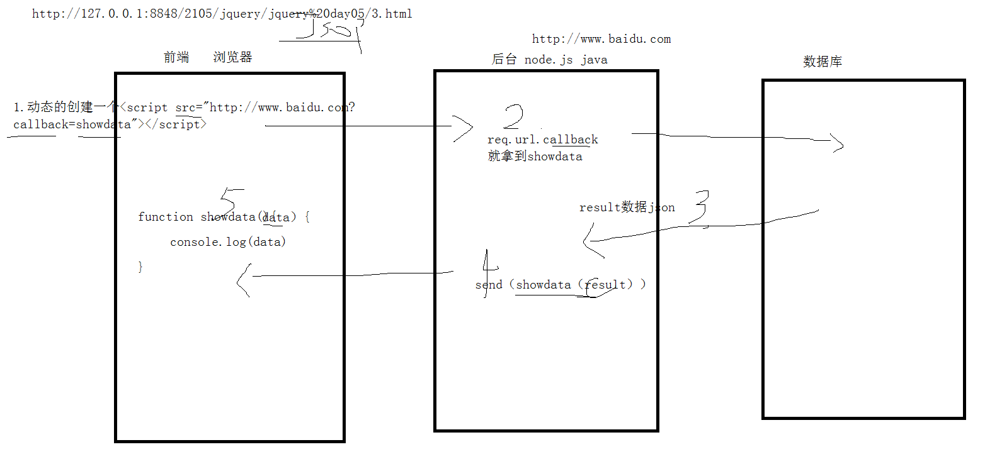

处理跨域：

1. jsonp
2. 代理
3. 后台可以处理

提问环节？